检 测 报 告

试验名称：关键部件-PU泡沫密度

主检： |  | 日期： | 2022年10月25日
审核： |  | 日期： | 年月日
批准： |  | 日期： | 年月日

北京光华荣昌汽车部件有限公司实验室

声 明

- 报告无实验室“检测专用章”无效。
- 报告无主检、审核、批准人签字无效。
- 报告涂改无效。
⑷ 复制报告未重新加盖“检测专用章”无效。
⑸ 对检测报告若有异议，请收到报告后15个工作日内通知实验室。
⑹ 送样检测仅对样品负责。
⑺ 电子版报告无安全密码无效

试验单位：北京光华荣昌汽车部件有限公司实验室
地 址：北京市昌平区流村镇工业园区
电 话： (010) 60793358-5711 邮 编：102200
样品名称 | 靠背泡沫样块/座垫泡沫样块 | 车 型 | H4
样品件号 | / | 样品数量 | 2件
委托单位 | 座椅开发部 | 生产单位 | /
送 样 者 | 李宁  电话：18202296300 | 送样日期 | 2023年6月13日
试验地点 | 北京光华荣昌汽车部件有限公司实验室 | 试验日期 | 2023年6月17日
试验项目 | 关键部件-PU泡沫密度
试验标准 | QC/T 56-1993 6.1
试验状态 | 量产品
试验结论 | 对2023年6月13日座椅开发部送检的H4靠背泡沫样块/座垫泡沫样块按照 QC/T 56-1993进行关键部件-PU泡沫密度检测，经检测符合标准要求。
备 注 | 本报告涵盖与所测样品同材质的靠背泡沫总成（SHT0015761）、座垫泡沫总成（SHT0011281）

一、试验条件
试验时间： | 2023年6月17日—2023年6月17日
试验地点： | 北京光华荣昌汽车部件有限公司实验室
试验人员： | 李亚平
环境温/湿度： | 温度：23℃；湿度：50%
二、试验仪器设备
序号 | 设备名称 | 设备编号 | 规格型号 | 厂家 | 精度 | 有效期
1 | 电子计数秤 | Q-025 | BCS-3-SX | 佰伦斯电子科技有限公司 | 0.1g | 2023年12月4日
2 | 数显卡尺 | L-145 | 0-300mm | LINKS | 0.01mm | 2023年11月17日
三、试验方法及评价标准
1、试验方法
将全部去除表皮的样件在温度23±2℃和相对湿度50±10%环境调节16h,并在温度23±2℃和相对湿度50±10%环境下对每个尺寸测量三个位置，分别计算每个尺寸平均值，并计算试样体积。
称量试样，精度到0.5%，单位为克（g）。
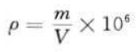
2、评价标准
靠背发泡密度（40-50）kg/m³，
坐垫发泡密度（50-55）kg/m³。
四、标准偏离
1、标准偏离
无
五、试验结果
1、试验结果
样品名称及编号 |  |  |  | 靠背泡沫样块  079-001-202306
序号 | 位置 | 尺寸(mm) |  |  |  | 平均值(mm) | 体积（mm³） | 重量（g） | 密度  （kg/m³）
NO.1 | 长 | 50.19 | 50.20 |  | 50.17 | 50.19 | 132283.82559 | 6.2 | 46.87
NO.1 | 宽 | 50.56 | 50.47 |  | 50.58 | 50.54 | 132283.82559 | 6.2 | 46.87
NO.1 | 高 | 51.99 | 52.17 |  | 52.30 | 52.15 | 132283.82559 | 6.2 | 46.87
NO.2 | 长 | 49.60 | 49.57 |  | 49.59 | 49.59 | 130754.934882 | 6.2 | 47.42
NO.2 | 宽 | 52.15 | 52.01 |  | 52.25 | 52.14 | 130754.934882 | 6.2 | 47.42
NO.2 | 高 | 50.84 | 50.76 |  | 50.11 | 50.57 | 130754.934882 | 6.2 | 47.42
NO.3 | 长 | 50.48 | 50.45 |  | 50.55 | 50.49 | 128251.219239 | 6.2 | 48.34
NO.3 | 宽 | 50.58 | 50.96 |  | 50.17 | 50.57 | 128251.219239 | 6.2 | 48.34
NO.3 | 高 | 50.24 | 50.19 |  | 50.27 | 50.23 | 128251.219239 | 6.2 | 48.34
NO.4 | 长 | 51.61 | 51.54 |  | 51.59 | 51.58 | 129077.4026 | 6.3 | 48.81
NO.4 | 宽 | 49.84 | 49.76 |  | 49.95 | 49.85 | 129077.4026 | 6.3 | 48.81
NO.4 | 高 | 50.16 | 50.18 |  | 50.26 | 50.20 | 129077.4026 | 6.3 | 48.81
NO.5 | 长 | 50.59 | 50.69 |  | 51.04 | 50.77 | 133054.4621 | 6.4 | 48.10
NO.5 | 宽 | 51.44 | 51.67 |  | 51.80 | 51.64 | 133054.4621 | 6.4 | 48.10
NO.5 | 高 | 50.72 | 50.85 |  | 50.67 | 50.75 | 133054.4621 | 6.4 | 48.10
平均值（kg/m³） |  |  |  |  |  |  |  |  | 47.91

样品名称及编号 |  |  |  | 座垫泡沫样块  079-002-202306
序号 | 位置 | 尺寸(mm) |  |  | 平均值(mm) | 体积（mm³） | 重量（g） | 密度
 |  |  |  |  |  |  |  | （kg/m³）
NO.1 | 长 | 50.27 | 50.38 | 50.20 | 50.28 | 128146.604688 | 6.8 | 53.06
NO.1 | 宽 | 50.18 | 50.24 | 50.22 | 50.21 | 128146.604688 | 6.8 | 53.06
NO.1 | 高 | 50.75 | 50.74 | 50.78 | 50.76 | 128146.604688 | 6.8 | 53.06
NO.2 | 长 | 51.05 | 50.92 | 50.99 | 50.99 | 128902.429357 | 6.8 | 52.75
NO.2 | 宽 | 49.53 | 50.27 | 50.16 | 49.99 | 128902.429357 | 6.8 | 52.75
NO.2 | 高 | 50.53 | 50.57 | 50.62 | 50.57 | 128902.429357 | 6.8 | 52.75
NO.3 | 长 | 50.70 | 50.75 | 50.81 | 50.75 | 129143.27125 | 6.8 | 52.65
NO.3 | 宽 | 50.32 | 50.39 | 50.47 | 50.39 | 129143.27125 | 6.8 | 52.65
NO.3 | 高 | 50.43 | 50.46 | 50.62 | 50.50 | 129143.27125 | 6.8 | 52.65
NO.4 | 长 | 50.29 | 50.56 | 50.47 | 50.44 | 128965.04244 | 6.7 | 51.95
NO.4 | 宽 | 50.70 | 50.72 | 50.67 | 50.70 | 128965.04244 | 6.7 | 51.95
NO.4 | 高 | 50.30 | 50.58 | 50.42 | 50.43 | 128965.04244 | 6.7 | 51.95
NO.5 | 长 | 50.00 | 50.19 | 50.08 | 50.09 | 127917.948598 | 6.8 | 53.16
NO.5 | 宽 | 50.68 | 50.62 | 50.78 | 50.69 | 127917.948598 | 6.8 | 53.16
NO.5 | 高 | 50.32 | 50.42 | 50.39 | 50.38 | 127917.948598 | 6.8 | 53.16
平均值（kg/m³） |  |  |  |  |  |  |  | 52.71

六、试验照片
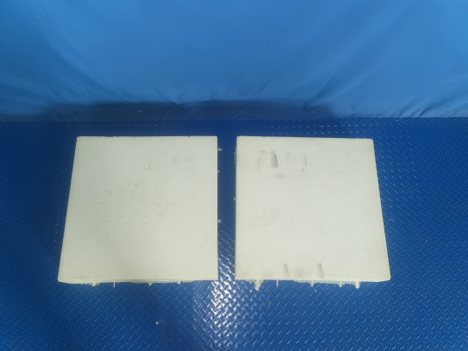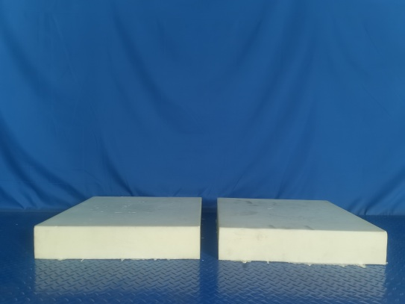
试验前
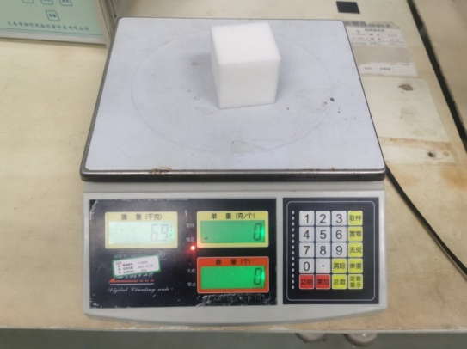
试验中
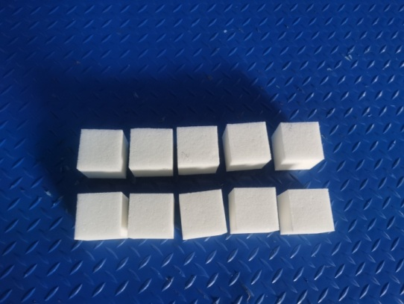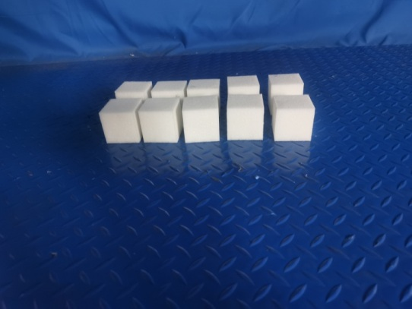
试验后
**报告结束**

